Project Plan

Project Name:

WhatToWatch


Prepared By: Гулько Юлія - Project Manager
Title: Веб-додаток
Date: 17.02.2025
Project Plan Approval Signatures

Project Name: WhatToWatch

Project Manager

_______________________________________ __________________
(Signature) (Date)
Гулько Юлія - Project Manager

Контроль змін документа

Version Number | Date of Issue | Author(s) | Brief Description of Change
V1.0 | 17.02.2025 | Гулько Юлія, Патраманська Анастасія, Романюк Ростислав | Початкова затверджена версія

Зміст
- Огляд плану проєкту та ключові припущення
- Робочі плани проєкту
  - 2.1 Структура розбиття робіт
  - 2.2 План кадрів
- Плани контролю проєкту
  - 3.1 План комунікації
  - 3.2 План управління якістю
  - 3.3 План управління змінами
  - 3.4 План управління проблемами
  - 3.5 План управління ризиками
- Графік виконання проєкту
- Бюджет проєкту
- Структура команди

1. Огляд плану проєкту та ключові припущення

Мета цього документа – деталізувати процес реалізації та контролю проєкту, полегшити комунікацію між зацікавленими сторонами та зафіксувати узгоджений графік робіт. Цей план є живим документом і може змінюватися в процесі виконання.

Припущення:
- Проєкт створює зручний сервіс для швидкого пошуку рекомендацій фільмів.
- Основна аудиторія – кіномани та користувачі стрімінгових сервісів.
- Вебзастосунок буде простим та інтуїтивно зрозумілим.
- Розробка відбувається на волонтерських засадах із можливістю подальшої монетизації.

2. Робочі плани проєкту

2.1 Work Breakdown Structure

The work breakdown structure показує завдання проєкту, що зображене в вигляді діаграми для кращої організації робочих процесів.

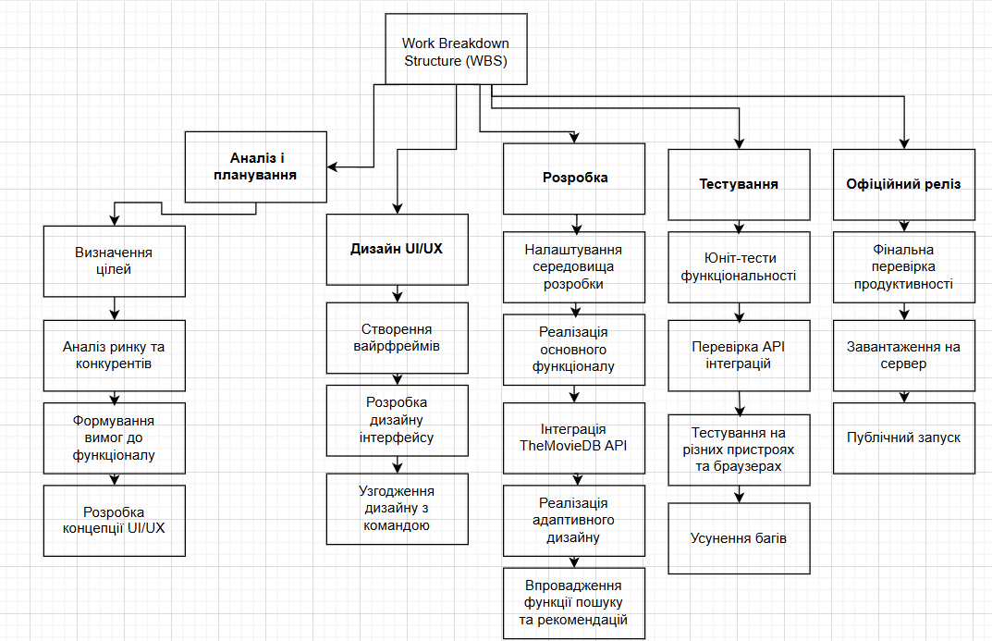

2.2 План кадрів

Role | Project Responsibility | Skills Required | Number of Staff Required
Project Team
Керівник проєкту | Управління командою, контроль процесу | Управління проєктами | 1
Розробник | Реалізація функціональності | HTML, CSS, JavaScript, API | 1
UX/UI дизайнер | Розробка інтерфейсу | UI/UX дизайн | 1
Тестувальник | Контроль якості | Тестування ПЗ | 3

Staff Assigned to Roles (Призначені ролі персоналу)

Роль | Ім’я | Завантаження (FTE) | Початок роботи | Тривалість
Project Team
Керівник проєкту | Гулько Юлія | 1.00 | - | 4
Розробник | Романюк Ростислав | 1.0 | - | 3.5
UX/UI дизайнер | Патраманська Анастасія | 0.5 | - | 2.5
Тестувальник | (всі учасники) | 0.3 | - | 1.5

Staff Resource Loading Chart (Завантаження ресурсів персоналу)

 | FY05-06 FTE in Days
Role | Number of Staff Required | Feb | March | April | May | Total(time)
Керівник проєкту | 1 | 20 | 20 | 15 | 10 | 65
Розробник | 1 | 10 | 30 | 50 | 40 | 130
UX/UI дизайнер | 1 | 15 | 25 | 10 | 5 | 55
Тестувальник | 1 | 0 | 5 | 10 | 30 | 45
Total |  | 45 | 80 | 85 | 85 | 295
Training Needs (Потреби в навчанні)
The following are the detailed training needs to bring staff to a level of skill required for project execution.

Ресурс персоналу | Необхідне навчання | Часовий проміжок | Бюджет
UX/UI дизайнер | Основи UI/UX дизайну | До 01.04.2025 | -
Розробник | Інтеграція API (TheMovieDB) | До 14.04.2025 | -
Тестувальник | Автоматизоване тестування (Selenium) | До 10.04.2025 | -

PROJECT ORGANIZATION CHART

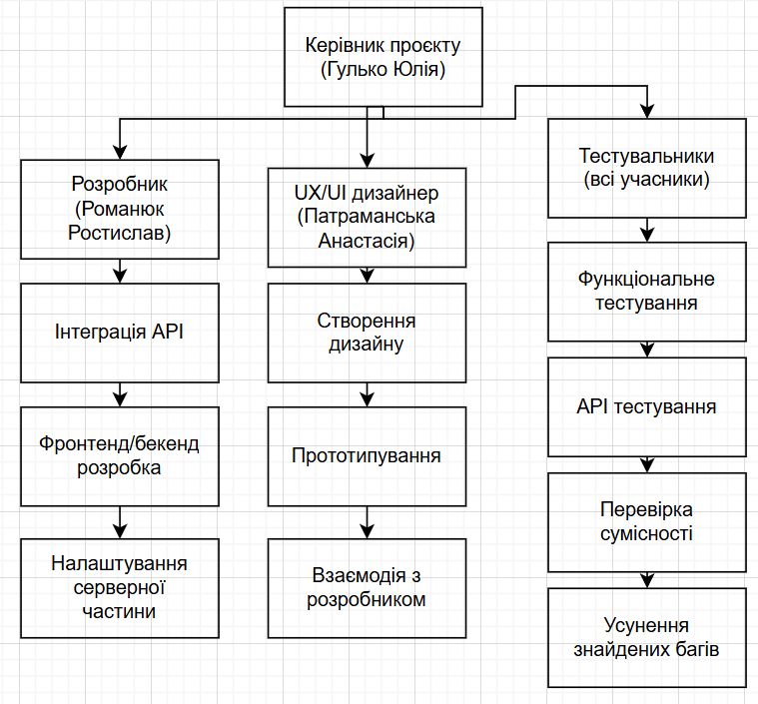

2.3 Project Schedule (Розклад задач проєкту)
Цей розділ включає в себе Gantt chart та розклад проєкту.
2.3.1Gantt Chart
Gantt Chart дозволяє візуалізувати часові рамки кожного етапу проєкту та їх взаємозалежність.
- Аналіз та планування є першим і критичним етапом, який закладає основу всього проєкту.
- Дизайн UI/UX необхідний для створення візуального стилю та зручного інтерфейсу користувача.
- Розробка є найбільш тривалим процесом, оскільки включає створення всіх функціональних можливостей.
- Тестування допомагає виявити та виправити помилки перед запуском.
- Офіційний реліз завершує цикл розробки та забезпечує доступність продукту для користувачів.
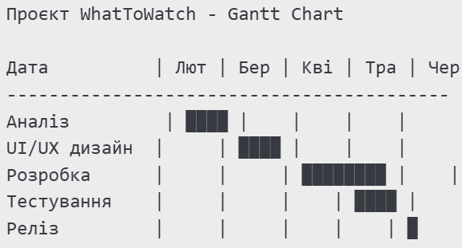
2.3.2 Розклад завдань
Завдання в цьому розкладі залежать одне від одного. Наприклад, розробка може початися лише після завершення UI/UX дизайну, оскільки він визначає макети та стилі інтерфейсу. Тестування не може бути виконане раніше, ніж буде завершено основну розробку. Можливі ризики затримки включають проблеми з API-інтеграцією, виявлення критичних помилок на етапі тестування або нестачу ресурсів для проведення перевірок.

 | Етап | Тривалість днів | Початок | Завершення | Відповідальні
1 | Аналіз і планування | 10 | 17.02.25 | 27.02.25 | Керівник
1.1 | Дизайн UI/UX | 15 | 18.02.15 | 05.03.25 | UX/UI дизайнер
1.2 | Розробка | 45 | 13.03.25 | 27.04.25 | Розробник
1.3 | Тестування | 15 | 27.04.25 | 12.05.25 | Тестувальники
1.4 | Офіційний реліз | 5 | 13.05.25 | 22.05.25 | Керівник

2.3.3 Бюджет проєкту

Проєкт фінансується на волонтерських засадах, з можливістю подальшої монетизації через рекламу, партнерські програми або краудфандинг. Основні джерела фінансування можуть включати внески користувачів, підтримку від інвесторів або грантові програми.

(уявимо що в нас є спонсор)

Стаття витрат | Орієнтовна сума ($)
Дизайн UI/UX | 500
Розробка (інтеграція API) | 700
Тестування | 600
Витрати на сервери | 300
Реклама/Маркетинг | 400
Загальний бюджет | 2500

3. Плани контролю проєкту

3.1 План комунікації

Регулярні зустрічі та оновлення документації між членами команди.

3.2 План управління якістю

Тестування забезпечить високу продуктивність, швидкий відгук (<1 сек) і сумісність із мобільними та настільними браузерами.

3.3 План управління змінами

Будь-які зміни у функціональних вимогах узгоджуватимуться всією командою.

3.4 План управління проблемами

Всі технічні питання фіксуватимуться та вирішуватимуться в процесі розробки.

3.5 План управління ризиками

Можливі ризики: збої API, затримки розробки, відсутність фінансування. Передбачено заходи щодо їх мінімізації.

